คณะกรรมการการเลือกตั้งประจำเทศบาลตำบลหนองกราด
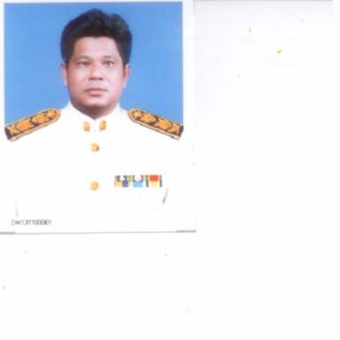
นายนิธิ คูณขุนทด
ประธานกรรมการ
081-3600602

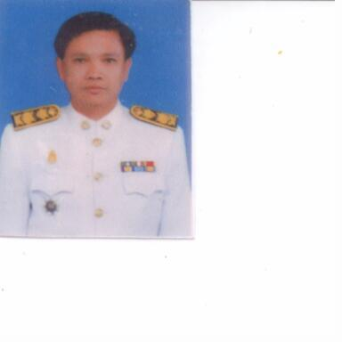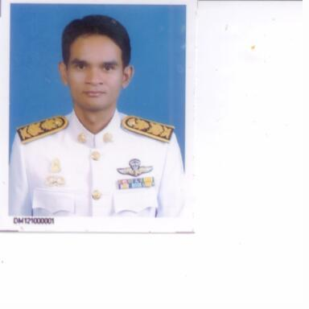
นายพรสถิต กาศขุนทด นายสุรศักดิ์ กันสูงเนิน
กรรมการ กรรมการ
089-2803526 089-8283518

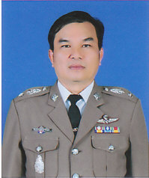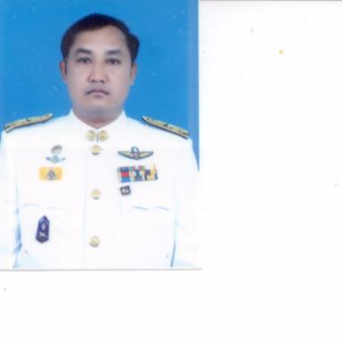
พันตำรวจโท ปรีชา อารมณ์ พันจ่าเอก สมหวัง แผงฤทธิ์
กรรมการ กรรมการ และผู้อำนวยการการเลือกตั้ง
081-9991603 ประจำเทศบาลตำบลหนองกราด
089-2855109

